**ESERCIZI 08 – Integrale indefinito**

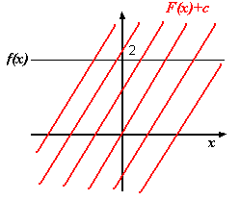**1)** Data la funzione *f*, calcolare l’insieme delle primitive e disegnarne il grafico nell’insieme indicato.

**1.a**  per 



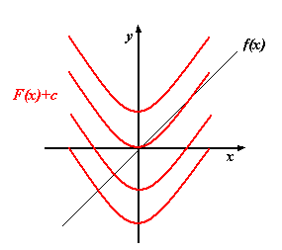

**1.b**  per 

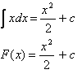

**1.c**  per 



**2)** Tracciare i grafici delle primitive relative alle funzioni rappresentate dai grafici seguenti

**2.a**

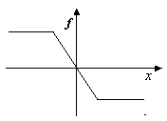 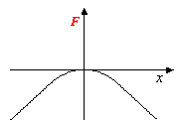

Si osservi che la funzione ***F(x)+c*** è derivabile per ogni *x* in quanto la funzione iniziale ***f*** (sua derivata) è continua.

Inoltre la ***F(x)+c*** ha un massimo in 0 dove la funzione ***f***  si annulla; infatti la ***f***  è negativa per  *x*>0 e positiva per per *x*<0 .

**2.b**

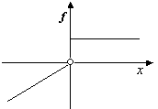 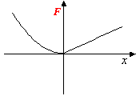

Si osservi che la funzione ***F*** è continua ma non derivabile in 0 perche' in 0 la ***f*** (sua derivata)

non è continua. Inoltre la ***F*** è decrescente per  *x*<0 e crescente per *x*>0 .

**2.c**

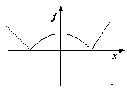 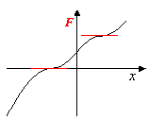

Si osservi che la funzione ***F*** è derivabile per ogni *x* in quanto la funzione iniziale ***f*** (sua derivata) è continua.

Inoltre a ***F*** ha due flessi a tangente orizzontale in corrispondenza dei punti in cui la funzione ***f***  (sua derivata) si annulla; infatti la  ***f***  è sempre non negativa

**3)** Data la famiglia delle primitive di *f*(*x*) e fissato un punto *P* del piano, determinare la costante ***c*** per cui il grafico della primitiva passa per *P* e si stabilisca l'intervallo nel quale tale primitiva è definita.

**Indicheremo con *G*(*x*,*c*) la famiglia delle primitive dipendente da *c*.**

**3.a**  Trovare il valore della costante per cui il grafico della primitiva di *f*(*x*)=2*x* passa per il punto *P*(0,0).



**3.b** Trovare il valore della costante per cui il grafico della primitiva di passa per il punto *P*(0,1) o per il punto *P*’(-2,1).





Osserva che *c*=0 in entrambe i casi ma le primitive sono diverse in quanto definite in intervalli diversi.

**3.c** Trovare il valore della costante per cui il grafico della primitiva di passa per il punto *P*(1,2).



4. Indicheremo con *G*(*x*,*c*) la famiglia delle primitive al variare di .

1. ***=*** **C.E.: *x*>0**
2.  **C.E.: *x*>0**
3. 
   1. 
   2.  **C.E.: *x*>0**
4. 
   1.  **C.E**.: *x*>αdove **è la soluzione dell’equazione 
5. 
   1. 
   2.  **C.E**.: *x*>αdove **è la soluzione dell’equazione 
6. con sostituzione:
   1. 
   2. 
   3. **C.E**.: **R**
7. sostituzione:
   1. 
   2. 
   3. **C.E**.: 
8. 
   1. 
   2. **C.E**.: 
9. ******si esegue la divisione in modo da ottenere un quoziente e un resto:   
   
   1. 
   2. 
   3.  **C.E.: *x*>-1**
10.   
    
    1. **C.E**.: **R**
11.  si esegue la divisione in modo da ottenere un quoziente e un resto:

  


 **C.E.: *x<*2.**